Искусство – особый, прекрасный, волшебный мир. В этом мире всё необычно: вместо живой природы – декорации, нарисованные художником; в мире театра живут герои, придуманные автором и сыгранные артистами; в этом мире могут разговаривать не только люди, но и животные и птицы; искусство может перенести зрителей в далёкое прошлое, в сказку или в будущее.
Уважаемые участники!
Атаманская поселенческая библиотека присоединилась к ежегодной всероссийской акции «Ночь искусств 2020» и приготовила для Вас исторический экскурс под названием «Чудо искусство!»
Дотянись до звёзд
Дотянись до звёзд поэтов,
Ты узнаешь их секреты,
Дотянись до звёзд науки,
Ты хлебнёшь познаний муки.
Дотянись до звёзд искусства,
Оживут любовь и чувства,
Театральные спектакли,
Лечат души, словно капли.
Пусть орбиты звёзд сойдутся,
Пусть потоки грёз сольются,
До комет, что к нам несутся,
Ты не бойся дотянуться!

Приятного Вам просмотра.
Что есть искусство?
Искусство - это один из элементов культуры, в котором сохраняются художественно-эстетические ценности, проявляются творческие способности человека, приносящие радость, наслаждение. Искусство – это литература, музыка, живопись и рисунок, скульптура, архитектура, танец, кино и театр. И задача искусства — волновать сердца. Гельвеций К.

Если человек способен чувствовать окружающий мир, видеть прекрасное, выражать его в своих произведениях, будь то танец, рисунок или песня, то он способен творить в различных видах искусства. Если у человека богатый духовный мир, если вся его душа населена возвышенными образами, если есть что сказать и он стремится к самовыражению, то такой человек не в состоянии ограничиться только одним способом выражения. К культуре и искусству мы с уверенностью относим и театр, и поэзию, и музыку, и танец, и художественное творчество и даже спорт.

На протяжении всей истории человек и искусство были неразрывно связаны.
Древние люди, с помощью естественных красок (угля, глины, камней) начали рисовать на стенах своих пещер животных и растения. Так появилось первое искусство. Первые рисунки древних людей сохранились и по сегодняшний день на территории России и Европы. Они поражают своей точностью наблюдения за окружающим миром. Изображения мамонтов, бизонов, сцен повседневной жизни стали первыми проявлениями творческих способностей человека.
Позже, древние люди начали делать фигурки из дерева и бивней мамонтов. Так зародилась первая скульптура. В духовном развитии первобытного мира искусство сыграло такую же значимую роль, как изобретения первых орудий труда в качестве полевых работ. Появление религии и искусства тесно связано с расширением восприятия мира сознания первых людей. Ведь это те неотъемлемые вещи, которые присущи в жизни каждого человека. Благодаря их зарождению подвелась своеобразная черта, которая разделила развития человека, вывела его из животных потребностей и сделала полноценной личностью.
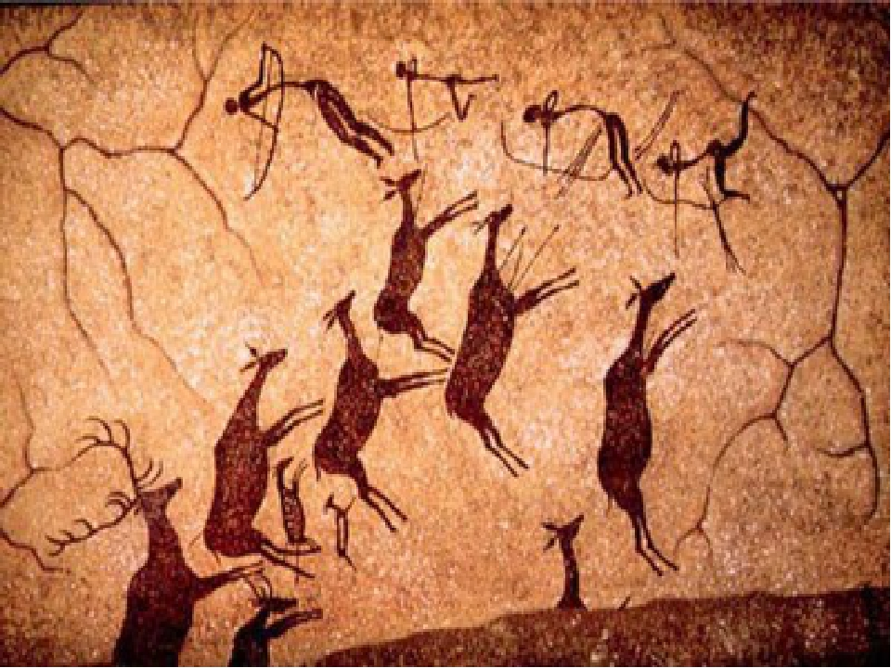

В нескольких пещерах, где около 100 тыс. лет назад обитали обезьянолюди, археологи нашли камни с пятнами краски, а также кучки камней явно разложенных симметрично. Видимо, первые люди, еще не умевшие рисовать и лепить, были уже не равнодушны к определенному сочетанию цветов.

Люди всегда стремились окружать себя красивыми вещами. Из глубокой древности дошли до нас глиняные кувшины, украшенные простым орнаментом, бусы из цветных камешков и ракушек. А сегодня мы с удовольствием едим из красивой посуды, носим ювелирные украшения, красивую одежду, украшаем интерьер комнат.
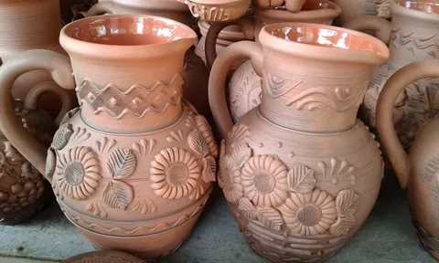
Природа, как модница, примеряет на себя разные одежды и четыре сезона - зиму, весну, лето, осень; и мы послушно переодеваемся вслед за ней. Плачет проливным дождем – и нам взгрустнется и хочется забиться в уголок , смотря на капли в окне. Она счастлива и заливает все вокруг ярким солнечным светом - мы, вслед за ней, обретаем вкус к жизни и выходим на улицу, дышим полной грудью, живем полной жизнью.
Послушав всего одно четверостишие о природе, порой можно представить себе в мыслях настолько яркую картину, что перед ней поблекнут любые художественные описания в прозе.
Уважаемые участники, давайте поиграем…

задание для участников нашего мероприятия
возьмите лист бумаги, краски, карандаши.
Ваша задача - нарисовать пейзаж, а тема пейзажа прозвучит в стихах Ивана Бунина.

Лес, точно терем расписной,
Лиловый, золотой, багряный,
Весёлой, пестрою стеной
Стоит над светлою поляной.

Берёзы жёлтою резьбой
Блестят в лазури голубой ,
Как вышки, ёлочки темнеют,
А между кленами синеют
То там, то здесь в листве сквозной
Просветы в небо, что оконца.
Лес пахнет дубом и сосной,
За лето высох он от солнца,
И осень тихою вдовой
Вступает в пестрый терем свой…

А сейчас ВНИМАНИЕ!
Я предлагаю Вам мозговой штурм под названием «Логика в искусстве»
- Психологический, вылитый, словесный, литературный, групповой, парадный, скульптурный…(портрет)
- Живая, немая, заключительная, многосерийная, старинная, известная, лучшая…(картина)
- Стеклянная, национальная, Третьяковская, картинная…(галерея)
- Надменный, хороший, дурной, низкий, высокий, мягкий, светлый, пастельный, тёплый, холодный…(тон)
- Льняное, шёлковое, железнодорожное, раннее. позднее, лучшее , историческое…(полотно)
- Простой, косметический, сломанный, твердый, мягкий, острый. синий, сломанный, исписанный…(карандаш)
- Круглая, монументальная, фонтанная, садово-парковая…(скульптура)
- Станковая, книжная, газетно-журнальная, компьютерная…(графика)
- Пляжный, брючный, народный, архитектурный, вокальный, инструментальный…(ансамбль)
Мир искусства – волшебный и сложный мир, он полон тайн, загадок и удивительных открытий. Но каждую тайну можно разгадать, если учиться постигать язык искусства – осваивать музыкальную грамоту, развивать внимание, память, художественный вкус!

Я -Фея Искусства, зовут меня Муза,
Людей я люблю посещать… и тогда
Рождаются звуки, картины и танцы,
Скульптуры, спектакли, стихи иногда.
И все, что прекрасным в мире зовется
Со мною приходит в ваши сердца.
Дарю вдохновенье и творчества муки
Талантливым людям и гениям я.

Если текст соединить с мелодией,
И потом исполнить это вместе,
То. Что вы услышите, конечно же,
Называется легко и просто …. (песня)

Нотный стан тут на замке
Ключ у ноты «соль» в руке.
У замков ключи различны,
У нее же ключ ….(скрипичный)

За руки беремся дружно,
Кругом встанем – это нужно.
Танцевать пошли и вот
Закружился …. (хоровод).

От ноты «фа» стою я справа,
Ну, а на кухне – главная приправа (соль).

Чтобы всюду ноты-точки размещались по местам
Пять линеек нотной строчки мы назвали …. (нотный стан).

Все герои спектакля на сцене танцуют –
Не поют, не играют и не рисуют.
Прекраснее спектакля в театрах нет,
А называется он просто …. (балет).

Я с трудом на нем играю
Громче, тише, громче, тише –
Все игру мою услышат.
Бью по клавишам я рьяно,
Инструмент мой - …. (фортепиано).
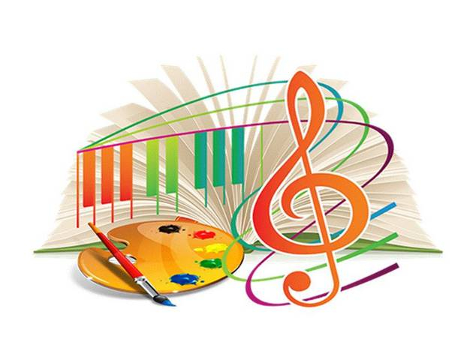
Викторина «Искусство»
1. В каком городе России находится Русский музей? (В Санкт-Петербурге)
2. Памятник какому драматургу установлен у здания Малого театра в Москве? (Александру Николаевичу Островскому)
3. Как называется самое высокое сооружение на территории Московского Кремля? (Колокольня Ивана Великого)
4. Как называется самый первый русский музей, основанный еще Петром Первым? (Кунсткамера)
5. Какой вид искусства называют «застывшей музыкой»? (Архитектуру)
6. Назовите крупнейший музей в истории мировой культуры. (Эрмитаж в Санкт-Петербурге)
7. Назовите архитектора, по проекту которого был построен храм Христа Спасителя в Москве. (Константин Андреевич Тон, годы жизни — 1794—1881)
8. Как сейчас называется Музей изящных искусств, созданный Иваном Владимировичем Цветаевым, бывшим первым его директором в период с 1911 по 1913 годы (отец поэтессы Марины Цветаевой)? (Музей изобразительных искусств имени А.С. Пушкина)
9. Рисунок мрамора сложен, и повторить его не так легко даже с помощью современной техники. И все же в девятнадцатом веке эти изысканные линии и нежные полутона красивого камня умели воспроизводить на обоях. Оказывается, делали это с помощью овоща. Какого? (Разрезанный поперек кочан капусты действительно напоминает причудливые жилки мрамора. Именно этот овощ и служил трафаретом, с помощью которого наносили краску на обои мастера прошлого века)
10. При Шекспире, как известно, не было декораций. Как же зрители узнавали о месте и времени действия пьесы? (На месте театрального действия устанавливался столб с надписью, где и когда оно происходит)
11. Этот человек два года собирал материалы в Италии: выяснял рисунок античной пряжки, скрепляющей женскую одежду, изучал амфоры, браслеты, колесницы, одежды. Какую картину он написал потом? (Русский художник Карл Брюллов написал «Последний день Помпеи»)

Прекрасный мир вещей накоплен был веками,
Хранит их каждый дом, а может быть, музей.
Умейте рисовать и сотворять руками
Всё то, что может радовать друзей.
Путь творчества людей прекрасно бесконечен,
В нём место есть всегда для наших всех идей.
Желаем вам удач и говорим: « До встречи!»

Спасибо вам за ваше участие!
Любите искусство! Ведь его волшебство заключается в том, что оно наполняет людей жизненными силами, делает их добрее, чище, лучше.
До свидания! До новых встреч!

